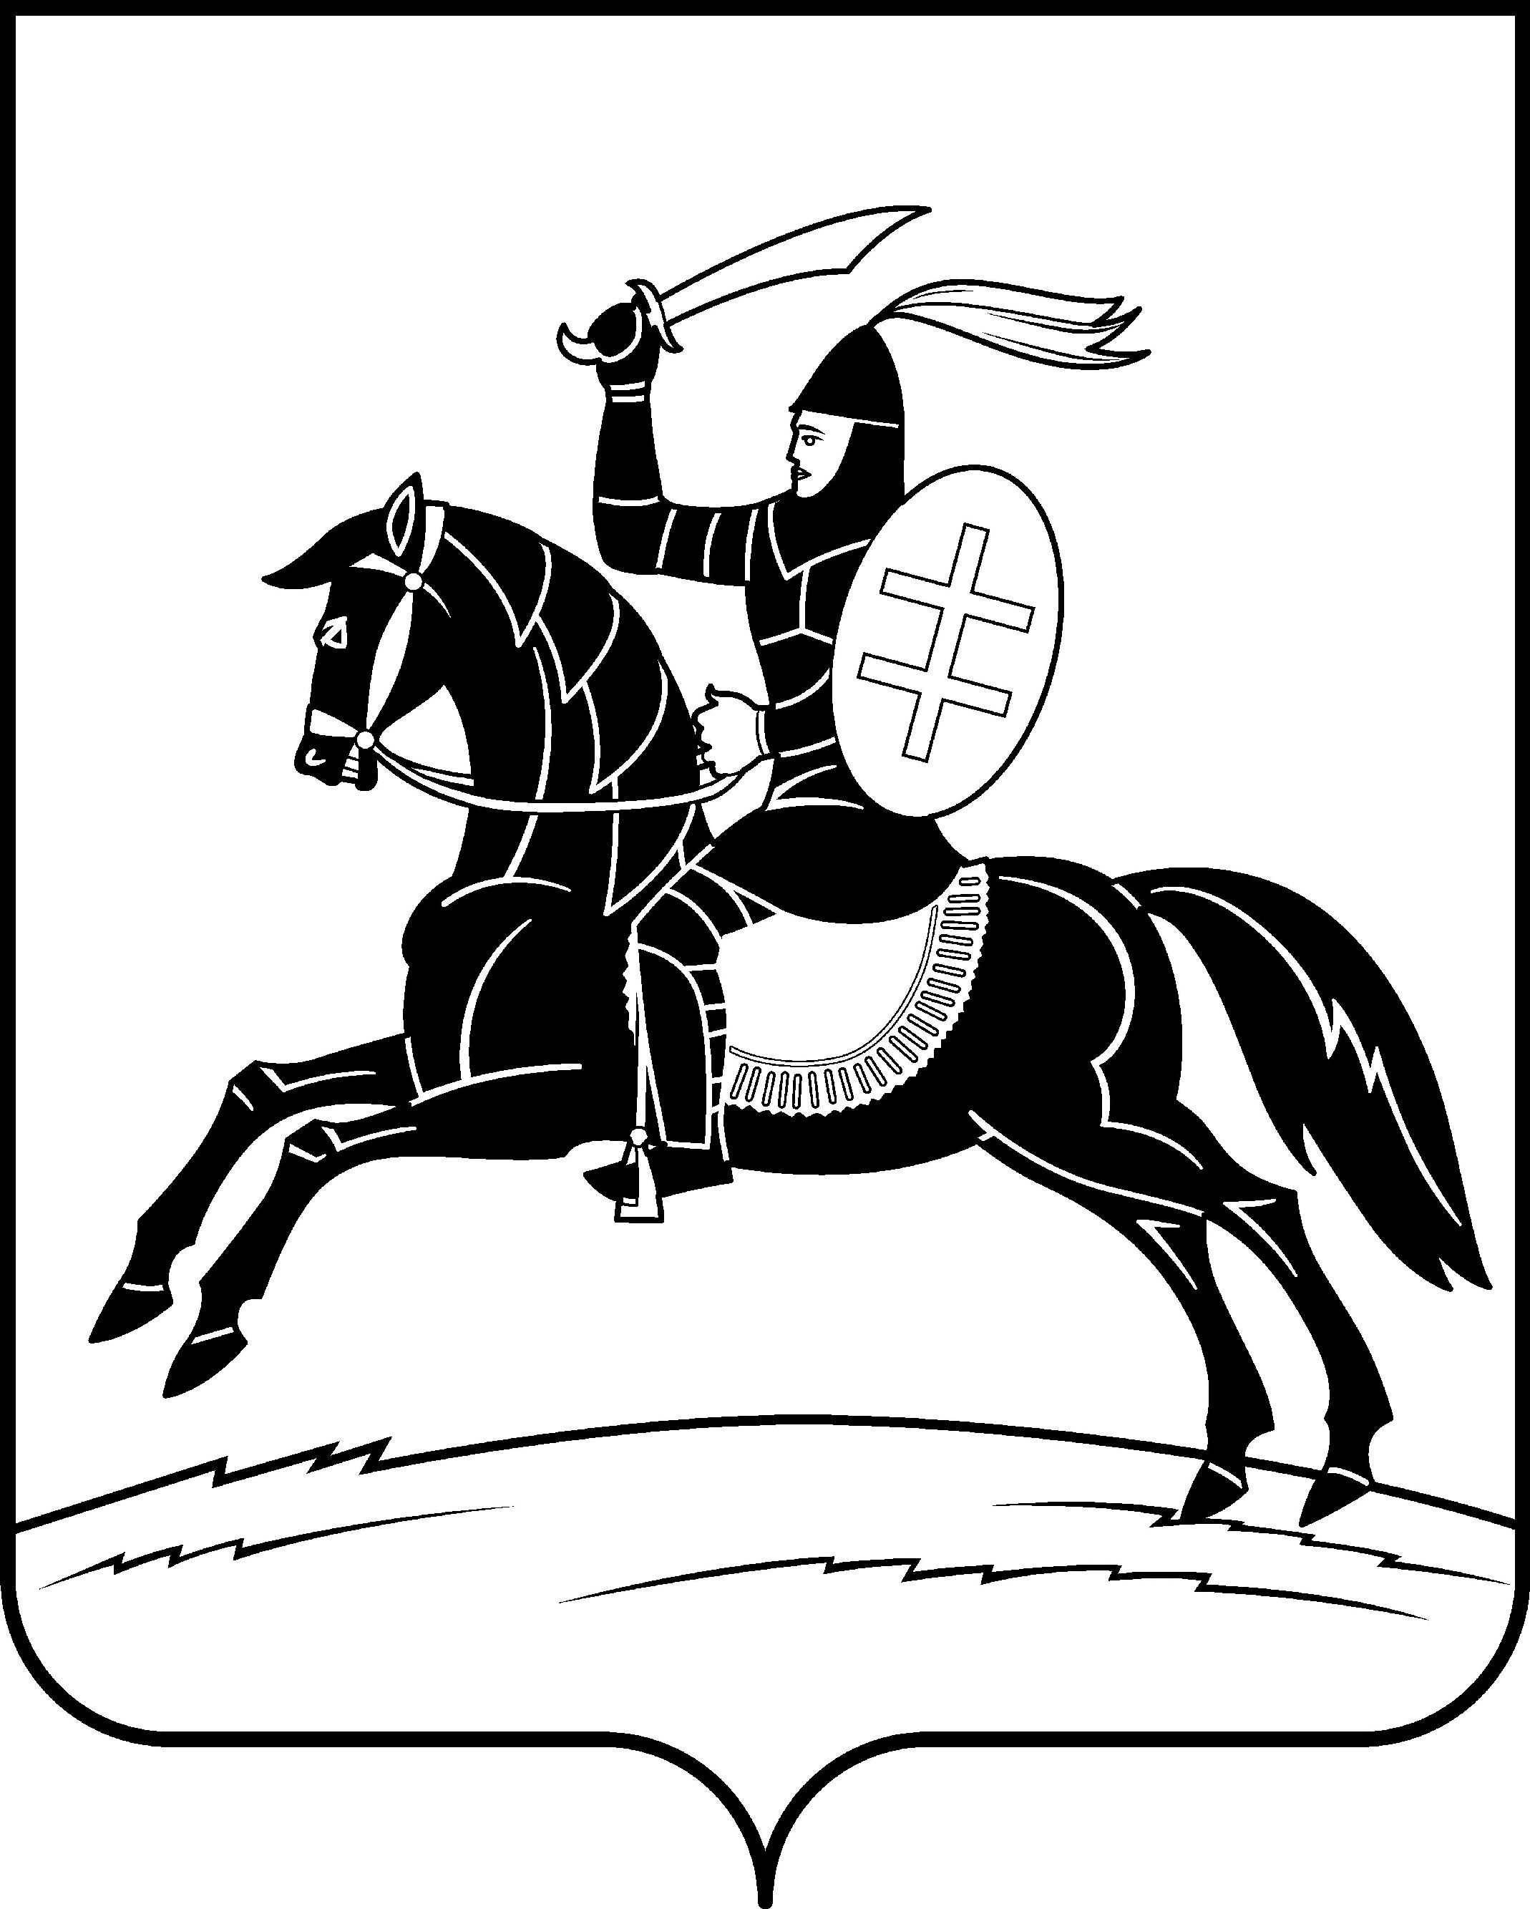
АДМИНИСТРАЦИЯ
НЕВЕЛЬСКОГО МУНИЦИПАЛЬНОГО ОКРУГА

П о с т а н о в л е н и е

от 17.07.2025 № 696
г.Невель

О внесении изменений в муниципальную программу «Формирование современной городской среды Невельского муниципального округа»

В соответствии с Федеральным законом от 06.10.2003 № 131-ФЗ «Об общих принципах организации местного самоуправления в Российской Федерации», статьей 179 Бюджетного кодекса Российской Федерации, Порядком разработки и реализации муниципальных программ Невельского муниципального округа, утвержденным постановлением Администрации Невельского муниципального округа от 21.06.2024 № 587:
1. Внести в муниципальную программу «Формирование современной городской среды Невельского муниципального округа», утвержденную постановлением Администрации Невельского муниципального округа от 15.11.2024 № 1151, следующие изменения:
1.1. В паспорте Программы строку «Объемы финансового обеспечения за весь период реализации, тыс. руб.» изложить в новой редакции следующего содержания:
«Объемы финансового обеспечения за весь период реализации, тыс. руб. | Источники | Всего | 2025 | 2026 | 2027 | 2028 | 2029 | 2030
 | ВСЕГО, в том числе: | 17274,3 | 6374,4 | 5560,8 | 5339,1 | 0,0 | 0,0 | 0,0
 | федеральный бюджет | 15455,1 | 4728,4 | 5499,6 | 5227,1 | 0,0 | 0,0 | 0,0
 | областной бюджет | 1723,8 | 1561,5 | 55,6 | 106,7 | 0,0 | 0,0 | 0,0
 | местный бюджет | 95,4 | 84,5 | 5,6 | 5,3 | 0,0 | 0,0 | 0,0
 | внебюджетные источники | 0,0 | 0,0 | 0,0 | 0,0 | 0,0 | 0,0 | 0,0»;

1.2. В паспорте Программы раздел 4 «Финансовое обеспечение муниципальной программы» изложить в новой редакции согласно приложению №1 к настоящему постановлению;

1.3. В паспорте регионального проекта «Формирование комфортной городской среды» раздел 4 «План реализации регионального (муниципального) проекта» изложить в новой редакции согласно приложению №2 к настоящему постановлению.
2. Настоящее постановление вступает в силу на следующий день после его официального опубликования в сетевом издании «Нормативные правовые акты Псковской области» - http://pravo.pskov.ru/ и подлежит размещению на официальном сайте муниципального образования Невельский муниципальный округ в информационно-телекоммуникационной сети «Интернет» - https://admnevel.gosuslugi.ru.
3. Контроль за исполнением настоящего постановления возложить на заместителя Главы администрации округа по жилищно-коммунальному хозяйству О.В. Чукину.

Глава Невельского муниципального округа О.Е. Майоров

Исполнитель: Консультант комитета по экономике
Администрации Невельского муниципального округа
Н.В. Шикман
тел.: 2-32-26

Согласовано:
Заместитель Главы администрации муниципального округа
по жилищно-коммунальному хозяйству
О.В. Чукина
тел.: 2-22-74

Согласовано:
Председатель комитета по экономике
Администрации Невельского муниципального округа
О.В. Тихоненок
тел.: 2-32-26

Согласовано:
Начальник финансового управления
Администрации Невельского муниципального округа
О.Г. Михасева
тел.: 2-16-87

Согласовано:
Начальник управления территориальными отделами
Невельского муниципального округа
Т.Ю. Кость
тел.: 2-14-66

Согласовано:
Юридический отдел
Администрации Невельского муниципального округа
тел.: 2-19-52

Приложение №1 к постановлению
Администрации Невельского
муниципального округа
от 17.07.2025 № 696
«4. Финансовое обеспечение муниципальной программы

Наименование муниципальной программы, структурного элемента/источник финансового обеспечения | Объем финансового обеспечения по годам реализации, тыс. рублей
 | 2025 | 2026 | 2027 | 2028 | 2029 | 2030 | Всего
Муниципальная программа «Формирование современной городской среды Невельского муниципального округа» (всего), в том числе: | 6374,4 | 5560,8 | 5339,1 | 0,0 | 0,0 | 0,0 | 17274,3
Федеральный бюджет | 4728,4 | 5499,6 | 5227,1 | 0,0 | 0,0 | 0,0 | 15455,1
Областной бюджет | 1561,5 | 55,6 | 106,7 | 0,0 | 0,0 | 0,0 | 1723,8
Местный бюджет | 84,5 | 5,6 | 5,3 | 0,0 | 0,0 | 0,0 | 95,4
Внебюджетные источники | 0,0 | 0,0 | 0,0 | 0,0 | 0,0 | 0,0 | 0,0
Объем налоговых расходов (справочно) | 0,0 | 0,0 | 0,0 | 0,0 | 0,0 | 0,0 | 0,0
1. Направление (подпрограмма) «Создание благоустроенной городской среды для жителей округа» | 6374,4 | 5560,8 | 5339,1 | 0,0 | 0,0 | 0,0 | 17274,3
Федеральный бюджет | 4728,4 | 5499,6 | 5227,1 | 0,0 | 0,0 | 0,0 | 15455,1
Областной бюджет | 1561,5 | 55,6 | 106,7 | 0,0 | 0,0 | 0,0 | 1723,8
Местный бюджет | 84,5 | 5,6 | 5,3 | 0,0 | 0,0 | 0,0 | 95,4
Внебюджетные источники | 0,0 | 0,0 | 0,0 | 0,0 | 0,0 | 0,0 | 0,0
1.1. Региональный проект «Формирование комфортной городской среды» (всего), в том числе: | 4781,0 | 5560,8 | 5339,1 | 0,0 | 0,0 | 0,0 | 15680,9
Федеральный бюджет | 4728,4 | 5499,6 | 5227,1 | 0,0 | 0,0 | 0,0 | 15455,1
Областной бюджет | 47,8 | 55,6 | 106,7 | 0,0 | 0,0 | 0,0 | 210,1
Местный бюджет | 4,8 | 5,6 | 5,3 | 0,0 | 0,0 | 0,0 | 15,7
Внебюджетные источники | 0,0 | 0,0 | 0,0 | 0,0 | 0,0 | 0,0 | 0,0
1.1.1. Мероприятие (результат) «Реализованы мероприятия по благоустройству дворовых территорий» (всего), в том числе: | 0,0 | 0,0 | 0,0 | 0,0 | 0,0 | 0,0 | 0,0
Федеральный бюджет | 0,0 | 0,0 | 0,0 | 0,0 | 0,0 | 0,0 | 0,0
Областной бюджет | 0,0 | 0,0 | 0,0 | 0,0 | 0,0 | 0,0 | 0,0
Местный бюджет | 0,0 | 0,0 | 0,0 | 0,0 | 0,0 | 0,0 | 0,0
Внебюджетные источники | 0,0 | 0,0 | 0,0 | 0,0 | 0,0 | 0,0 | 0,0
1.1.2. Мероприятие (результат) «Реализованы мероприятия по благоустройству общественных территорий» (всего), в том числе: | 4781,0 | 5560,8 | 5339,1 | 0,0 | 0,0 | 0,0 | 15680,9
Федеральный бюджет | 4728,4 | 5499,6 | 5227,1 | 0,0 | 0,0 | 0,0 | 15455,1
Областной бюджет | 47,8 | 55,6 | 106,7 | 0,0 | 0,0 | 0,0 | 210,1
Местный бюджет | 4,8 | 5,6 | 5,3 | 0,0 | 0,0 | 0,0 | 15,7
Внебюджетные источники | 0,0 | 0,0 | 0,0 | 0,0 | 0,0 | 0,0 | 0,0
1.1.3. Мероприятие (результат) «Размещены в открытом доступе для граждан муниципального образования информации о ходе и результатах мероприятий, проводимых в рамках реализации программы «Формирование комфортной городской среды» (всего), в том числе: | 0,0 | 0,0 | 0,0 | 0,0 | 0,0 | 0,0 | 0,0
Федеральный бюджет | 0,0 | 0,0 | 0,0 | 0,0 | 0,0 | 0,0 | 0,0
Областной бюджет | 0,0 | 0,0 | 0,0 | 0,0 | 0,0 | 0,0 | 0,0
Местный бюджет | 0,0 | 0,0 | 0,0 | 0,0 | 0,0 | 0,0 | 0,0
Внебюджетные источники | 0,0 | 0,0 | 0,0 | 0,0 | 0,0 | 0,0 | 0,0
1.2. Комплекс процессных мероприятий «Всероссийский конкурс лучших проектов создания комфортной городской среды» | 1593,4 | 0,0 | 0,0 | 0,0 | 0,0 | 0,0 | 1593,4
Федеральный бюджет | 0,0 | 0,0 | 0,0 | 0,0 | 0,0 | 0,0 | 0,0
Областной бюджет | 1513,7 | 0,0 | 0,0 | 0,0 | 0,0 | 0,0 | 1513,7
Местный бюджет | 79,7 | 0,0 | 0,0 | 0,0 | 0,0 | 0,0 | 79,7
Внебюджетные источники | 0,0 | 0,0 | 0,0 | 0,0 | 0,0 | 0,0 | 0,0
1.2.1. Мероприятие (результат) «Разработан проект для участия во Всероссийском конкурсе лучших проектов создания комфортной городской среды» (всего), в том числе: | 1593,4 | 0,0 | 0,0 | 0,0 | 0,0 | 0,0 | 1593,4
Федеральный бюджет | 0,0 | 0,0 | 0,0 | 0,0 | 0,0 | 0,0 | 0,0
Областной бюджет | 1513,7 | 0,0 | 0,0 | 0,0 | 0,0 | 0,0 | 1513,7
Местный бюджет | 79,7 | 0,0 | 0,0 | 0,0 | 0,0 | 0,0 | 79,7
Внебюджетные источники | 0,0 | 0,0 | 0,0 | 0,0 | 0,0 | 0,0 | 0,0

Приложение №2 к постановлению
Администрации Невельского
муниципального округа
от 17.07.2025 № 696

«4. План реализации регионального (муниципального) проекта

№ п/п | Наименование задачи, мероприятия (результата), контрольной точки | Срок реализации |  | Ответственный исполнитель | Адрес объекта | Объем финансового обеспечения | Вид подтверждающего документа и характеристика мероприятия (результата)
№ п/п |  | начало | окончание
1 | 2 | 3 | 4 | 5 | 6 | 7 | 8
 | Региональный проект «Формирование комфортной городской среды» | 01.01.2025 | 31.12.2030 | Управление жилищно-коммунального хозяйства, строительства и архитектуры Администрации Невельского муниципального округа | Х | 2025 год – 4781,0  2026 год – 5560,8  2027 год – 5339,1  2028 год – 0,0  2029 год – 0,0  2030 год – 0,0 | Х
1. | Задача 1 «Повышение комфортности городской среды, в том числе общественных пространств» | 01.01.2025 | 31.12.2030 | Управление жилищно-коммунального хозяйства, строительства и архитектуры Администрации Невельского муниципального округа | Х | 2025 год – 4781,0  2026 год – 5560,8  2027 год – 5339,1  2028 год – 0,0  2029 год – 0,0  2030 год – 0,0 | Х
1.1. | Мероприятие (результат) «Реализованы мероприятия по благоустройству дворовых территорий» (мероприятие не реализуется) | 01.01.2025 | 31.12.2030 | Управление жилищно-коммунального хозяйства, строительства и архитектуры Администрации Невельского муниципального округа | Х | 2025 год – 0,0  2026 год – 0,0  2027 год – 0,0  2028 год – 0,0  2029 год – 0,0  2030 год – 0,0 | Х
1.1.1. | Контрольная точка 1. Закупка включена в план график. | Х | 01.02 |  | Х | Х | План график
1.1.2. | Контрольная точка 2. Сведения о муниципальном контракте внесены в реестр контрактов, заключенных заказчиками по результату закупок. | Х | 01.04 |  | Х | Х | Реестр контрактов в ЕИС Закупки
1.1.3. | Контрольная точка 3. Произведена приемка поставленных товаров, выполненных работ, оказанных услуг. | Х | 01.07 |  | Х | Х | Акт выполненных работ
1.1.4. | Контрольная точка 4. Проведена оплата товаров, выполненных работ, оказанных услуг по муниципальному контракту. | Х | 01.08 |  | Х | Х | Платежное поручение
1.2. | Мероприятие (результат) «Реализованы мероприятия по благоустройству общественных территорий» | 01.01.2025 | 31.12.2030 | Управление жилищно-коммунального хозяйства, строительства и архитектуры Администрации Невельского муниципального округа | Х | 2025 год – 4781,0  2026 год – 5560,8  2027 год – 5339,1  2028 год – 0,0  2029 год – 0,0  2030 год – 0,0 | Х
1.2.1. | Контрольная точка 1. Закупка включена в план график. | Х | 01.02 |  | Х | Х | План график
1.2.2. | Контрольная точка 2. Сведения о муниципальном контракте внесены в реестр контрактов, заключенных заказчиками по результату закупок. | Х | 01.04 |  | Х | Х | Реестр контрактов в ЕИС Закупки
1.2.3. | Контрольная точка 3. Произведена приемка поставленных товаров, выполненных работ, оказанных услуг. | Х | 01.07 |  | Х | Х | Акт выполненных работ
1.2.4. | Контрольная точка 4. Проведена оплата товаров, выполненных работ, оказанных услуг по муниципальному контракту. | Х | 01.08 |  | Х | Х | Платежное поручение
1.3. | Мероприятие (результат) «Размещены в открытом доступе для граждан муниципального образования информации о ходе и результатах мероприятий, проводимых в рамках реализации программы «Формирование комфортной городской среды» | 01.01.2025 | 31.12.2030 | Управление жилищно-коммунального хозяйства, строительства и архитектуры Администрации Невельского муниципального округа | Х | 2025 год – 0,0  2026 год – 0,0  2027 год – 0,0  2028 год – 0,0  2029 год – 0,0  2030 год – 0,0 | Х
1.3.1. | Контрольные точки не устанавливаются.»

